Муниципальное бюджетное дошкольное образовательное учреждение
«Детский сад общеразвивающего вида № 3 с. Бехтеевка
Корочанского района Белгородской области»

Сценарий утренника, посвященного 23 февраля
в средней группе

«Мы защитники страны - мы умны, ловки, сильны и нашей армии нужны!!! »

Подготовил:

Воспитатель Шеина Т.Ю.

С. Бехтеевка, 2019

СЦЕНАРИЙ К 23 ФЕВРАЛЯ ДЛЯ СРЕДНЕЙ ГРУППЫ

(Концерт с элементами конкурса)
«Мы защитники страны - мы умны, ловки, сильны и нашей армии нужны!!! »

(Вход в зал под спортивный марш)
Цели:
Праздник мужчин 23 февраля должен воспитывать в детях чувство гордости за Родину, за героизм народа, который победил фашистских захватчиков. При этом он должен развить творческие способности детей, расширить их познания о Великой Отечественной войне, знания о том, что любовь к Родине – это значит быть достойным гражданином, уметь беречь и защитить ее. Основной задачей является закрепление традиции празднования Дня защитника Отечества.
Ход праздника:
Вед:1 Мы собрались в этом зале, чтобы вместе встретить праздник защитников Отечества. Защитниками, воинами, стоящими на страже мира и покоя своей страны всегда были мужчины это - папы, дедушки и наши мальчишки, будущие защитники. В честь этого праздника ребята приготовили поздравления всем защитникам отечества.
Здравствуй, праздник! Здравствуй, праздник! Праздник мальчиков и пап! Всех военных поздравляет Наш весёлый детский сад!
1.Я с утра спросила маму:
— Что за праздник к нам пришёл,
Почему все суетятся,
Праздничный готовят стол?
2.— В этот праздник поздравляют
Всех мужчин,со всей страны,
Ведь за то они в ответе,
Чтобы не было войны!
3.Раз, два, три, четыре, пять –
Будем папу поздравлять
И желать различных благ:
Не терять победный флаг,
К бедам в плен – не попадать,
Их отважно побеждать.
Раз, два, три, четыре, пять –
Дай тебя расцеловать!!!
4.Хочу похожим быть на папу,
Во всём хочу как папа стать.
Как он –
Носить костюм и шляпу,
Ходить, смотреть и даже спать.
Быть сильным, умным,
Не лениться
И делать всё, как он – на пять!
5.Может он в футбол играть,
Может книжку мне читать,
Может суп мне разогреть,
Может мультик посмотреть,
Может поиграть он в шашки,
Может вымыть даже чашки,
Может рисовать машинки,
Может собирать картинки,
Может прокатить меня
Вместо быстрого коня.
Может рыбу он ловить,
Кран на кухне починить.
Для меня всегда герой —
Самый лучший ПАПА мой!
6.Пусть сегодня во имя тебя,
Двадцать третьего февраля,
Все слова поздравлений звучат,
Ближе к ночи - салюты гремят.
Ты - мужчина, пускай и не воин,
Поздравлений сегодня достоин:
На защиту Отечества встанешь
В час лихой, от беды не отпрянешь.
7.Сегодня папин день, его я поздравляю!
И в День защитника ему я пожелаю,
Со мною, как с мужчиною, считаться,
И иногда немножко подчиняться.
Ведь я, конечно, генералом буду
И папину отвагу не забуду.
8.Мой дедуля дорогой,
Мы гордимся все тобой!
И скажу я по секрету:
Лучше нет на свете деда!
Буду я всегда стараться
На тебя во всем равняться!
9.Я папу люблю и его непременно
Поздравить хочу в этот праздник военный…
Сейчас я повыше на стул заберусь,
Военную песню спою ему громко.
Пусть знает мой папа, что я им горжусь,
А он пусть гордится успехом ребёнка.
Вед: А еще ребята приготовили песню для самых главных и любимых защитников отечества это, конечно же, для пап. (Песня «Лучше папы друга нет»)
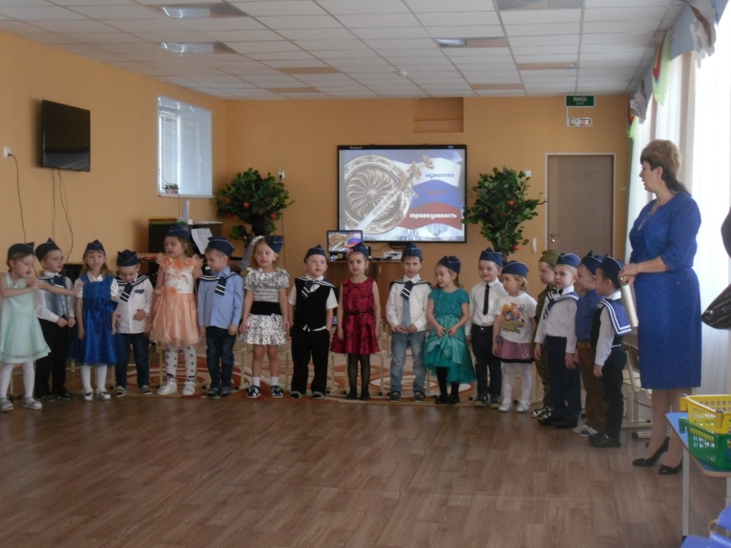
Вед: Все мальчики хотят быть как папы, служить в армии и стать настоящими солдатами.
Вед: Дети, вы знаете, какими качествами должен обладать солдат? Что солдату нужно, чтобы хорошо служить в армии?
Дети отвечают.
Все, что вы сказали, правильно. Но самое главное качество, которым должен обладать солдат, — это отвага. Недаром говорят, что смелость города берет. Чтобы стать храбрым, нужно уметь побороть свой страх. Наверное, многие из вас боятся темноты. Правда? Попробуем стать смелыми. Посмотрите, какой у нас длинный и темный туннель. Попробуйте через него проползти.
Конкурс «проползи через тёмный тоннель»(Дети по очереди проползают через матерчатый туннель, прикрепленный с одной стороны к большому обручу.)
Вед: Молодцы, ребята! Вы показали свою храбрость.
Пускай Мальчиш малыш еще,
Мал ростом — не беда!
Трус взрослым может сделаться,
А смелым — никогда!
Очень радует, что у нас столько отважных ребят. Еще солдат должен быть сильным. Ведь иногда с врагами приходится драться врукопашную. А чтобы стать сильным, солдат каждое утро делает зарядку.
Игра «Зарядка»
Дети выполняют движения соответственно тексту.
Ровно встали, подтянулись.
Руками к солнцу потянулись.
Руки в стороны, вперед.
Делай вправо поворот,
Делай влево поворот.

Приседаем и встаем,
Руками пол мы достаем.
И на месте мы шагаем,
Ноги выше поднимаем.
Дети, стой! Раз-два!
Вот и кончилась игра.
.
Ведущий. Отлично справились с заданием наши ребята! Каким же еще должен быть солдат? Конечно, сообразительным. Ведь он должен, если нужно, уметь проявить смекалку.
Игра Сейчас у нас «Зарядка для ума»
От страны своей вдали
Ходят в море ... (корабли).

Льды морские расколол
Острым носом ... (ледокол).

Кто там вырулил на взлет?
Реактивный ... (самолет).
К звездам мчится птица эта,
Обгоняет звук ... (ракета).
*Он летает, но не птица,
Он жужжит, но не оса,
Может в воздухе повиснуть,
Как большая стрекоза. (вертолёт)
Даже под полярным льдом
Может плавать этот дом. (подводная лодка)
*Гусеницы две ползут,
Башню с пушкою везут. (танк)
Смело в небе пролетает, обгоняя птиц полёт. Человек им управляет. Что же это? (самолёт)
Тучек нет на горизонте, но раскрылся в небе зонтик. Через несколько минут опустился …(парашют)
Грянул гром, весёлый гром. Засверкало всё кругом. Рвутся в небо неустанно разноцветные фонтаны. Брызги света всюду льют. Это праздничный …(салют)

Ведущий И конечно же будущие защитники отечества должны быть воспитанными.
Хотя ребята пока только учатся, уже могут продемонстрировать какими они стали вежливыми. И продемонстрировать мальчикам эти качества смогут, пригласив девочек на парный танец.
Парный танец
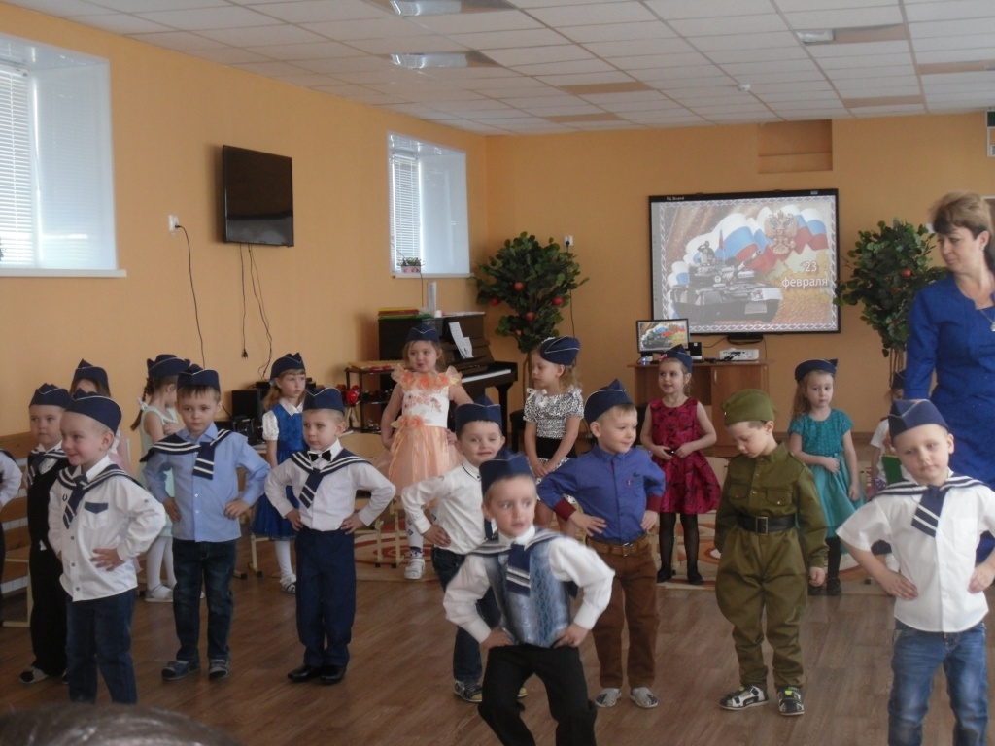
Ведущий: Еще солдат должен быть образованным. Сегодня в армии много сложной техники. Солдат должен уметь управлять ею.
Ведущий. Солдату надо многое знать и уметь. Ведь иногда эти машины ломаются, приходится солдату чинить их самому. У нас тоже сломались военные машины. Почините их, дети.
Конкурс "Собери танк и корабль"
Дети подходят к столам, на которых лежат детали машин (крупные конструкторы «ЛЕГО»), и собирают самолеты, танки, машины, поезда, корабли. (Можно дать детям другое задание: собрать разрезную картинку на военную тематику.)
Ведущий. А еще солдат умеет дружить. Ведь победить врага можно только с товарищами. Даже пословица такая есть: «Один в поле не воин». А вы умеете дружить?
Дети. Да!
Ведущий. Ведь некоторые задания можно выполнить только дружно, сообща. А чтобы потренироваться я предлагаю вам следующий конкурс.
Конкурс «донеси письмо»
Ведущий. Идти придется солдатам по темному лесу и стоит только расцепиться они потеряются, поэтому нужно встать друг за другом, взять друг друга за плечи, и не отцепляясь пройти дистанцию всем вместе, взять письмо и вернуться обратно. В этом конкурсе будут участвовать команда пап и мальчиков. Посмотрим, чья команда справится лучше с этим заданием, та и дружнее.
Ведущий. Но и без меткости солдату обойтись нельзя. Чтобы потренировать это качество я предлагаю
конкурс для пап и ребят «Попади в цель». Два участника должны попасть мячиком в цель.
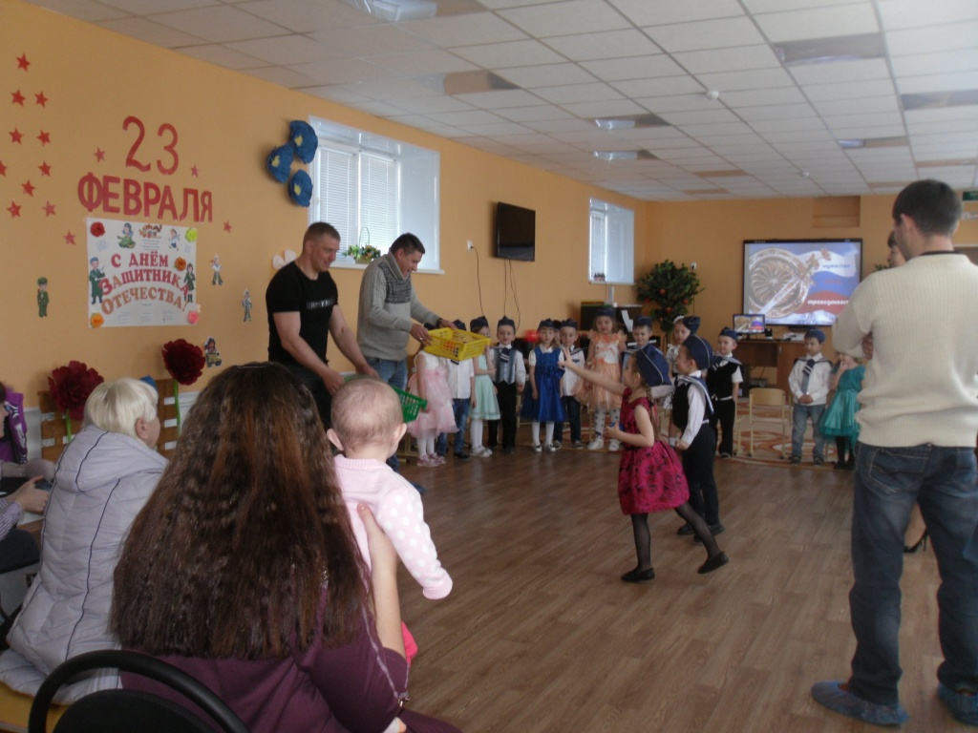
Ведущий: Я уверена, что, когда вы подрастете, вы тоже станете защитниками нашей Родины.

Конечно, наши ребята только подрастают, учатся, но уже сейчас они испытывают чувство гордости за тех солдат, которые защищали нашу огромную страну, Россию. И хотелось бы посвятить этот танец именно ей России. Я приглашаю всех родителей во внешний круг, а детей во внутренний.
Танец, посвященный России
В честь такого праздника ребята приготовили своим папам подарки и хотят их вручить.(дети вручают подарки.)
На этом наш праздник завершен, поздравляю всех мужчин с праздником и желаю самого главного, это здоровья, силы духа и счастья.
Проходим в группу.

